VIONE CORPORATION
CẨM NANG HƯỚNG DẪN SỬ DỤNG HỆ THỐNG
HƯỚNG DẪN SỬ DỤNG ỨNG DỤNG DI ĐỘNG VIONE CONNECT
Cẩm nang sử dụng danh thiếp số NFC, mạng lưới đối tác và PWA iOS
Mã tài liệu: HDSD-APP-VIONE-6.0
Hệ thống: Mobile App ViOne Connect
Phiên bản: 6.0 Enterprise Edition (Tháng 10/2026)
Đơn vị ban hành: ViOne Product & Architecture Team
MỤC LỤC TỔNG QUAN
01. Đăng Nhập Ứng Dụng Di Động ViOne Connect (Mobile Login) (APP · ĐĂNG NHẬP)
02. Đăng Ký Tài Khoản Mới Trực Tiếp In-App (Mobile Register) (APP · ĐĂNG KÝ)
03. Trang Chủ Doanh Nhân ViOne Connect & Thẻ Hội Viên Số (APP · TRANG CHỦ)
04. Bottom Sheet Thẻ Hội Viên Bo Tròn 36px Tích Hợp Vuốt Tay Xuống (APP · THẺ HỘI VIÊN)
05. Bảng Điều Khiển Nhanh Nút ViOne Mạ Vàng Trung Tâm (VActionSheet) (APP · NÚT V TRUNG TÂM)
06. Mạng Lưới Đối Tác & Bản Tin Khoảnh Khắc 24h (Network & Stories) (APP · ĐỐI TÁC)
07. Cộng Đồng Doanh Nghiệp & Sàn Cơ Hội Giao Thương (Community) (APP · CỘNG ĐỒNG)
08. Hồ Sơ Danh Tính Số C-Level & Danh Thiếp Titanium 3D (Me Profile) (APP · DANH TÍNH SỐ)
09. Cài Đặt PWA 1-Chạm Trên iPhone / iPad (Apple WebClip Profile) (APP · CÀI ĐẶT IOS)
10. Hộp Thư Trực Tiếp & Kênh Chat B2B Doanh Nhân (Messenger) (APP · HỘP THƯ CHAT)
[APP · ĐĂNG NHẬP]
01. Đăng Nhập Ứng Dụng Di Động ViOne Connect (Mobile Login)
Truy cập nhanh chóng bằng Email hoặc Số điện thoại qua giao diện di động sang trọng
MỤC TIÊU: Đăng nhập vào ứng dụng ViOne Connect trên điện thoại di động mọi lúc mọi nơi.
ĐƯỜNG DẪN: Mở App ViOne Connect trên điện thoại -> Màn hình Đăng nhập (/vione/login hoặc /connect-app/sign-in)
CÁC BƯỚC THỰC HIỆN CHI TIẾT:
• Bước 1: Mở ứng dụng ViOne Connect hoặc truy cập đường dẫn PWA https://14.225.217.232:5445/vione/login.
• Bước 2: Giao diện nền đen Obsidian thượng lưu xuất hiện với logo ViOne Business Connect mạ vàng sang trọng.
• Bước 3: Nhập Email hoặc Số điện thoại di động đã đăng ký.
• Bước 4: Nhập Mật khẩu (có thể bấm biểu tượng mắt để xem mật khẩu) hoặc chọn nhận mã OTP qua tin nhắn.
• Bước 5: Bấm nút gradient mạ vàng "Đăng Nhập Ngay" để vào thẳng Trang chủ ứng dụng.
LƯU Ý NGHIỆP VỤ: HỖ TRỢ ĐĂNG NHẬP: Người dùng có thể đăng nhập bằng cả Email hoặc Số điện thoại mà không cần nhớ chính xác tên đăng nhập.
MẸO C-LEVEL: MẸO TIỆN LỢI: Bật tính năng đăng nhập bằng FaceID hoặc Vân tay để mở app chỉ trong 0.5 giây trong các lần sau.
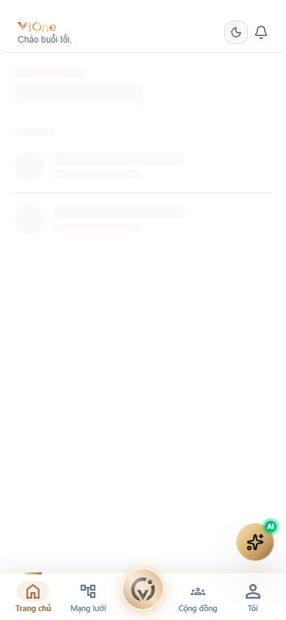
Hình 1: Màn hình Đăng nhập Ứng dụng Di động ViOne Connect
[APP · ĐĂNG KÝ]
02. Đăng Ký Tài Khoản Mới Trực Tiếp In-App (Mobile Register)
Tạo tài khoản thành viên mới ngay trong ứng dụng di động mà không bị chuyển hướng ra ngoài
MỤC TIÊU: Cho phép doanh nhân mới tạo tài khoản và tham gia mạng lưới giao thương tức thì.
ĐƯỜNG DẪN: Màn hình Đăng nhập -> Bấm nút: "Tạo tài khoản mới"
CÁC BƯỚC THỰC HIỆN CHI TIẾT:
• Bước 1: Tại màn hình đăng nhập, nhấp vào liên kết "Tạo tài khoản mới" ở phía dưới.
• Bước 2: Giao diện đăng ký in-app mở ra mượt mà: Nhập Họ và tên đầy đủ của doanh nhân.
• Bước 3: Nhập Địa chỉ Email hoặc Số điện thoại chính chủ.
• Bước 4: Nhập Tên doanh nghiệp / Công ty đang điều hành.
• Bước 5: Thiết lập Mật khẩu và Xác nhận mật khẩu (tối thiểu 8 ký tự).
• Bước 6: Bấm "Đăng Ký & Đăng Nhập Ngay": Hệ thống tự động tạo tài khoản, lưu phiên và đưa người dùng vào Trang chủ.
LƯU Ý NGHIỆP VỤ: QUY TRÌNH LIỀN MẠCH: Toàn bộ quá trình tạo tài khoản nằm trọn vẹn trong trải nghiệm in-app, tuyệt đối không mở các trang web tiếp thị bên ngoài.
MẸO C-LEVEL: MẸO HỒ SƠ: Sau khi đăng ký, hãy vào mục Hồ sơ cá nhân để cập nhật ảnh đại diện và chức danh giúp đối tác dễ nhận diện.
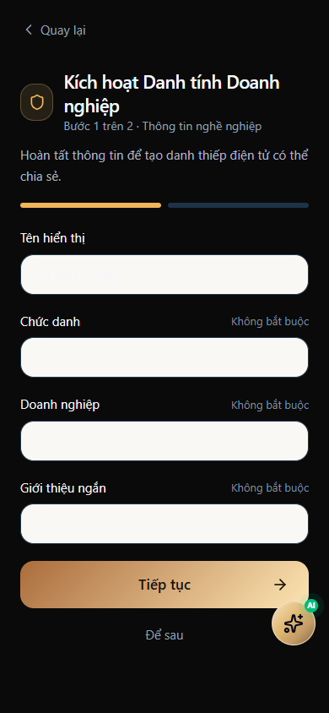
Hình 2: Màn hình Đăng ký Tài khoản Mới In-App Trực tiếp
[APP · TRANG CHỦ]
03. Trang Chủ Doanh Nhân ViOne Connect & Thẻ Hội Viên Số
Trung tâm kết nối C-Level, danh thiếp số thông minh, lịch trình và cơ hội kinh doanh hôm nay
MỤC TIÊU: Cung cấp cho doanh nhân bảng tin điều hành và kết nối đối tác nhanh chóng trên di động.
ĐƯỜNG DẪN: Thanh điều hướng đáy -> Chạm vào Tab: Trang Chủ (Home)
CÁC BƯỚC THỰC HIỆN CHI TIẾT:
• Bước 1: Header trên cùng hiển thị Lời chào cá nhân hóa theo thời gian thực (Chào buổi sáng / Buổi chiều / Buổi tối) và chuông thông báo.
• Bước 2: Quan sát Thẻ Hội Viên Doanh Nhân mạ vàng nổi bật ở vị trí trung tâm hiển thị: Họ tên, Chức vụ, Tên công ty và Mã số thẻ.
• Bước 3: Xem các Tab lịch trình nhanh: [Hôm nay] [Sắp tới] [Nhắc lịch] để nắm bắt các cuộc hẹn và sự kiện trong ngày.
• Bước 4: Xem khối Insight cơ hội: Đề xuất các đối tác tiềm năng và tin mời thầu phù hợp nhất với ngành nghề của doanh nghiệp.
LƯU Ý NGHIỆP VỤ: ĐỒNG BỘ THỜI GIAN THỰC: Lịch trình cuộc hẹn trên Mobile App luôn được đồng bộ 2 chiều với hệ thống CRM Web của công ty.
MẸO C-LEVEL: MẸO KẾT NỐI: Nhấp vào từng đối tác gợi ý để xem hồ sơ năng lực chi tiết và gửi yêu cầu kết nối kinh doanh.
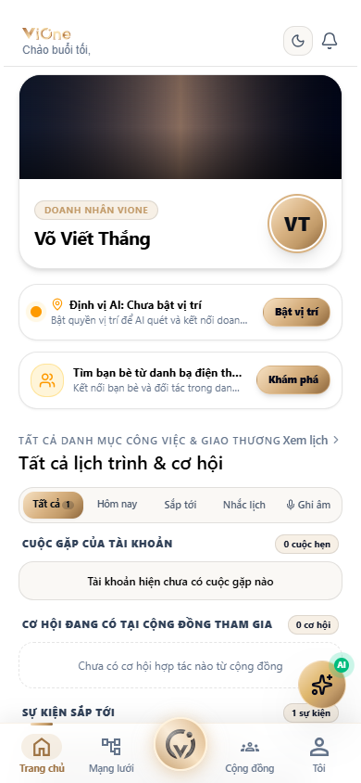
Hình 3: Trang chủ Doanh nhân ViOne Connect & Thẻ Hội Viên
[APP · THẺ HỘI VIÊN]
04. Bottom Sheet Thẻ Hội Viên Bo Tròn 36px Tích Hợp Vuốt Tay Xuống
Bảng điều khiển danh thiếp số vuốt từ dưới lên với góc bo cong tròn và cử chỉ vuốt tay đóng tự nhiên
MỤC TIÊU: Mở nhanh mã QR định danh và các công cụ chia sẻ danh thiếp chỉ với một thao tác chạm.
ĐƯỜNG DẪN: Trang Chủ App Mobile -> Chạm vào: Thẻ Hội Viên Doanh Nhân
CÁC BƯỚC THỰC HIỆN CHI TIẾT:
• Bước 1: Chạm trực tiếp vào Thẻ Hội Viên Doanh Nhân trên màn hình Trang Chủ.
• Bước 2: Một bảng điều khiển (Bottom Sheet) vuốt mượt mà từ cạnh dưới màn hình lên với góc bo cong tròn 36px sang trọng.
• Bước 3: Bottom Sheet hiển thị: Mã QR cá nhân hóa, Nút [Chạm NFC Một Chạm], Nút [Chia Sẻ vCard] và Nút [Gửi Qua Zalo/Tin Nhắn].
• Bước 4: Để đóng bảng điều khiển: Đặt ngón tay lên thanh gạt ngang trên đỉnh popup và vuốt nhẹ xuống dưới (Swipe Down), popup sẽ trượt xuống đóng lại mượt mà.
LƯU Ý NGHIỆP VỤ: CỬ CHỈ VUỐT TAY TỰ NHIÊN: Tính năng vuốt tay xuống (Swipe Down gesture) mang lại trải nghiệm mượt mà, chuẩn mực như các ứng dụng gốc iOS cao cấp nhất.
MẸO C-LEVEL: MẸO GIAO TIẾP: Khi đi dự tiệc hoặc hội thảo, chỉ cần mở sẵn Bottom Sheet này để đối tác quét mã QR kết nối ngay lập tức.
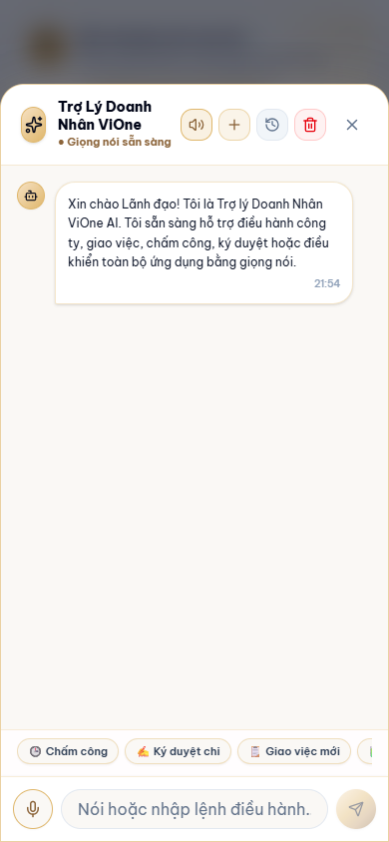
Hình 4: Bottom Sheet Thẻ Hội viên Bo Tròn 36px Tích hợp Vuốt Tay Xuống
[APP · NÚT V TRUNG TÂM]
05. Bảng Điều Khiển Nhanh Nút ViOne Mạ Vàng Trung Tâm (VActionSheet)
Nút tròn chữ V điêu khắc 3D vector nổi bật ở giữa mở menu 1-chạm kết nối và điều hành
MỤC TIÊU: Thực hiện siêu tốc các tác vụ lãnh đạo quan trọng nhất chỉ với 1 lần chạm ngón tay.
ĐƯỜNG DẪN: Thanh điều hướng đáy -> Chạm vào: Nút tròn chữ V màu vàng kim ở chính giữa
CÁC BƯỚC THỰC HIỆN CHI TIẾT:
• Bước 1: Chạm vào nút tròn ViOne dập nổi ánh kim vàng Champagne ở giữa thanh điều hướng đáy.
• Bước 2: Màn hình kích hoạt hiệu ứng kính mờ (Obsidian Glassmorphism) và hiển thị Bảng điều khiển VActionSheet.
• Bước 3: Chọn 1 trong 6 tác vụ nhanh:
• [1. Quét Danh Thiếp OCR]: Chụp ảnh danh thiếp giấy để AI tự động lưu vào CRM.
• [2. Chấm Công Định Vị GPS]: Điểm danh văn phòng chỉ với 1 chạm.
• [3. Phê Duyệt Chi Tiền]: Duyệt nhanh các phiếu chi ngân sách khẩn cấp.
• [4. Đăng Nhu Cầu Mua/Bán]: Phát sóng tin mời thầu hoặc chào hàng B2B.
• [5. Hẹn Gặp 1-on-1]: Xếp lịch làm việc nhanh với một CEO đối tác.
• [6. Trợ Lý AI Copilot]: Mở đàm thoại trực tiếp với trợ lý thông minh.
• Bước 4: Chạm vào vùng nền tối để đóng Action Sheet.
LƯU Ý NGHIỆP VỤ: THIẾT KẾ ĐỘC QUYỀN: Nút ViOne trung tâm được chế tác với biểu tượng vector VIconMark 3D đa tầng gradient, tuyệt đối không phải chữ text thông thường.
MẸO C-LEVEL: MẸO TIỆN ÍCH: Đây là phím tắt quyền năng nhất trên app giúp các CEO tiết kiệm thời gian thao tác tới 70%.
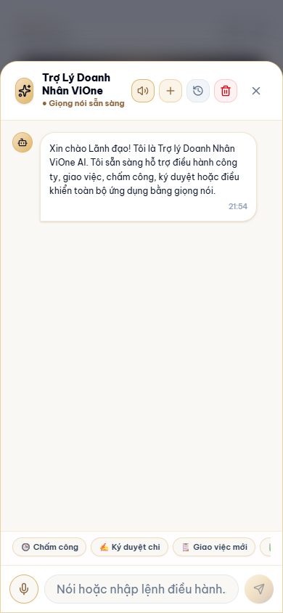
Hình 5: Bảng Điều Khiển Nhanh Nút ViOne Mạ Vàng Trung Tâm (VActionSheet)
[APP · ĐỐI TÁC]
06. Mạng Lưới Đối Tác & Bản Tin Khoảnh Khắc 24h (Network & Stories)
Khám phá danh bạ doanh nhân, xem tin hoạt động kinh doanh 24h và chăm sóc khách hàng B2B
MỤC TIÊU: Mở rộng mạng lưới quan hệ chiến lược và duy trì tương tác thường xuyên với các đối tác chủ chốt.
ĐƯỜNG DẪN: Thanh điều hướng đáy -> Chạm vào Tab: Mạng Lưới (Network)
CÁC BƯỚC THỰC HIỆN CHI TIẾT:
• Bước 1: Dải Stories 24h trên đầu hiển thị avatar các doanh nhân vừa đăng tải hoạt động kinh doanh mới. Chạm vào avatar để xem trình chiếu toàn màn hình.
• Bước 2: Danh sách "Chăm Sóc Đối Tác" hiển thị các mối quan hệ quan trọng kèm ngày tương tác gần nhất.
• Bước 3: Sử dụng các phím tắt nhanh trên từng đối tác: [Gọi Điện Thoại] [Gửi Tin Nhắn] [Lên Lịch Hẹn 1-1].
• Bước 4: Sử dụng bộ lọc ngành nghề để tìm kiếm đối tác cung ứng trong lĩnh vực mong muốn.
LƯU Ý NGHIỆP VỤ: QUY TẮC TIN 24H: Các khoảnh khắc Stories sẽ tự động biến mất sau đúng 24 giờ kể từ thời điểm đăng tải.
MẸO C-LEVEL: MẸO DUY TRÌ QUAN HỆ: Nhắn tin chúc mừng hoặc tương tác với Story của đối tác là cách tự nhiên nhất để mở đầu một cơ hội làm ăn mới.
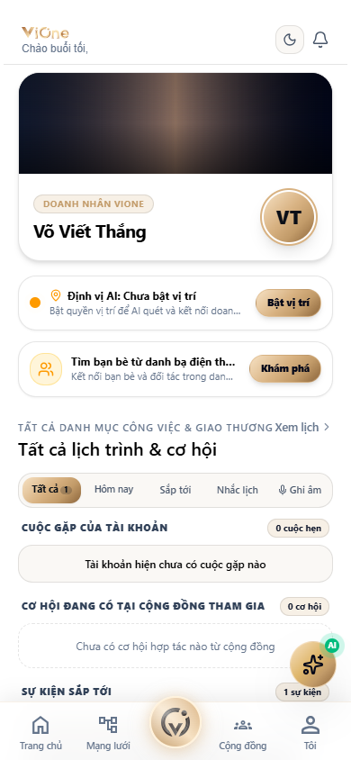
Hình 6: Màn hình Mạng Lưới Đối Tác & Stories 24h Lãnh Đạo
[APP · CỘNG ĐỒNG]
07. Cộng Đồng Doanh Nghiệp & Sàn Cơ Hội Giao Thương (Community)
Tham gia các liên minh ngành nghề, khám phá sự kiện và săn đón các gói thầu tiềm năng
MỤC TIÊU: Tiếp cận các cơ hội hợp tác kinh doanh quy mô lớn và tham gia các sự kiện xúc tiến thương mại.
ĐƯỜNG DẪN: Thanh điều hướng đáy -> Chạm vào Tab: Cộng Đồng (Community)
CÁC BƯỚC THỰC HIỆN CHI TIẾT:
• Bước 1: Xem danh mục các Liên Minh Doanh Nghiệp theo ngành nghề (Bất động sản, Công nghệ, Bán lẻ, Y tế, Xây dựng...).
• Bước 2: Chuyển sang Tab "Sự Kiện" để xem lịch các hội thảo, diễn đàn doanh nhân sắp diễn ra và bấm "Đăng Ký Vé".
• Bước 3: Chuyển sang Tab "Cơ Hội Giao Thương" để xem danh sách các gói thầu và nhu cầu tìm nhà cung ứng đang mở.
• Bước 4: Bấm "Nộp Báo Giá" hoặc "Liên Hệ Trực Tiếp" với doanh nghiệp đăng tin thầu.
LƯU Ý NGHIỆP VỤ: KIỂM DUYỆT THÔNG TIN: Mọi tin mời thầu và sản phẩm trên sàn đều được ban quản trị xác thực pháp nhân doanh nghiệp trước khi phát sóng.
MẸO C-LEVEL: MẸO KINH DOANH: Đăng ký thông báo theo ngành nghề để nhận ngay cảnh báo khi có gói thầu mới được đăng tải.
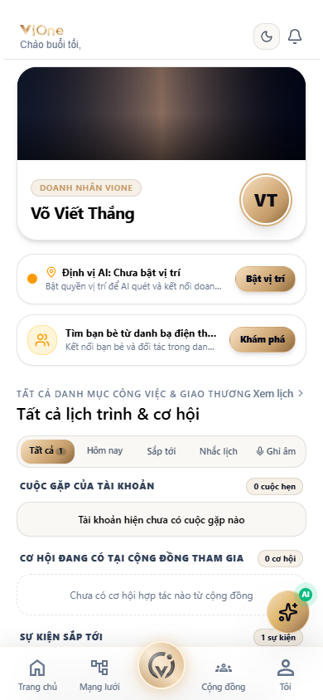
Hình 7: Màn hình Cộng Đồng Doanh Nghiệp & Sàn Cơ Hội B2B
[APP · DANH TÍNH SỐ]
08. Hồ Sơ Danh Tính Số C-Level & Danh Thiếp Titanium 3D (Me Profile)
Quản trị thương hiệu cá nhân lãnh đạo, cài đặt quyền riêng tư và ví danh bạ đối tác
MỤC TIÊU: Khẳng định vị thế uy tín của doanh nhân và quản lý toàn bộ thông tin kết nối cá nhân.
ĐƯỜNG DẪN: Thanh điều hướng đáy -> Chạm vào Tab: Tôi (Me Profile)
CÁC BƯỚC THỰC HIỆN CHI TIẾT:
• Bước 1: Xem Card "DANH TÍNH SỐ": Hiển thị ảnh chân dung lãnh đạo, họ tên, chức vụ, tên công ty và chữ ký V mạ vàng dập chìm.
• Bước 2: Sử dụng 2 nút gradient vàng nổi bật: [QR Của Tôi] để phóng to mã QR và [Chạm NFC] để sẵn sàng chia sẻ danh thiếp.
• Bước 3: Card "LIÊN HỆ NHANH" với 5 nút tương tác trực tiếp một chạm: [Gọi Điện] [Gửi Email] [Viber] [WhatsApp] [Telegram].
• Bước 4: Mở "Ví Danh Thiếp Đối Tác" để xem và tải về danh bạ vCard của tất cả những người mình đã từng chạm thẻ giao lưu.
• Bước 5: Cấu hình "Quyền Riêng Tư": Chọn ẩn hoặc hiện số điện thoại cá nhân khi người lạ quét thẻ.
LƯU Ý NGHIỆP VỤ: QUYỀN RIÊNG TƯ TUYỆT ĐỐI: Những trường thông tin bạn đã bấm "Ẩn" trong cài đặt quyền riêng tư sẽ không bao giờ hiển thị khi người khác quét thẻ của bạn.
MẸO C-LEVEL: MẸO ĐẲNG CẤP: Chuyển đổi giữa chế độ Sáng Tinh Tế và Tối Huyền Bí Obsidian tùy theo sở thích và hoàn cảnh sử dụng.
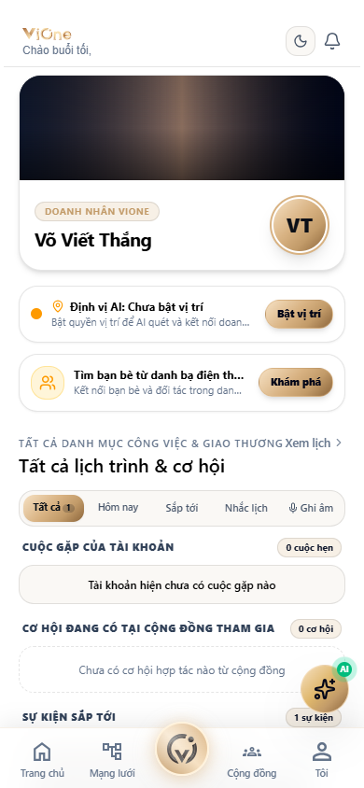
Hình 8: Màn hình Danh Tính Số C-Level & Danh Thiếp Thông Minh
[APP · CÀI ĐẶT IOS]
09. Cài Đặt PWA 1-Chạm Trên iPhone / iPad (Apple WebClip Profile)
Đột phá cài đặt ứng dụng trực tiếp lên Màn hình chính iOS tương tự như cài file APK Android
MỤC TIÊU: Giúp người dùng iPhone cài đặt app ViOne Connect nhanh chóng chỉ với 1 click mà không cần qua App Store.
ĐƯỜNG DẪN: Trình duyệt Safari trên iPhone -> Truy cập trang /install hoặc tải file: /vione_ios_install.mobileconfig
CÁC BƯỚC THỰC HIỆN CHI TIẾT:
• Bước 1: Mở liên kết /install trên trình duyệt Safari của iPhone.
• Bước 2: Hoặc tải file cấu hình /vione_ios_install.mobileconfig -> Safari hỏi: "Trang web này đang cố tải về một hồ sơ cấu hình. Bạn có muốn cho phép không?" -> Bấm "Cho phép" (Allow).
• Bước 3: Mở ứng dụng "Cài đặt" (Settings) trên iPhone -> Chạm vào mục "Đã tải về hồ sơ" (Profile Downloaded) ở ngay đầu.
• Bước 4: Nhấn nút "Cài đặt" (Install) ở góc phải trên -> Nhập Mật khẩu máy -> Tiếp tục bấm "Cài đặt".
• Bước 5: Biểu tượng ứng dụng ViOne Connect màu vàng kim sẽ xuất hiện ngay lập tức trên Màn hình chính của iPhone.
• Bước 6: Chạm vào biểu tượng để mở app: Ứng dụng chạy toàn màn hình Native siêu mượt.
LƯU Ý NGHIỆP VỤ: BẮT BUỘC DÙNG SAFARI: Thao tác tải và cài đặt hồ sơ cấu hình trên iOS bắt buộc phải thực hiện qua trình duyệt Safari mặc định của Apple. Nếu mở qua Zalo/FB, hãy bấm [•••] chọn Mở bằng Safari.
MẸO C-LEVEL: MẸO ĐỘT PHÁ: Giải pháp này giúp người dùng iOS cài đặt app dễ dàng như cài file APK trên Android, không lo bị thu hồi chứng chỉ doanh nghiệp.
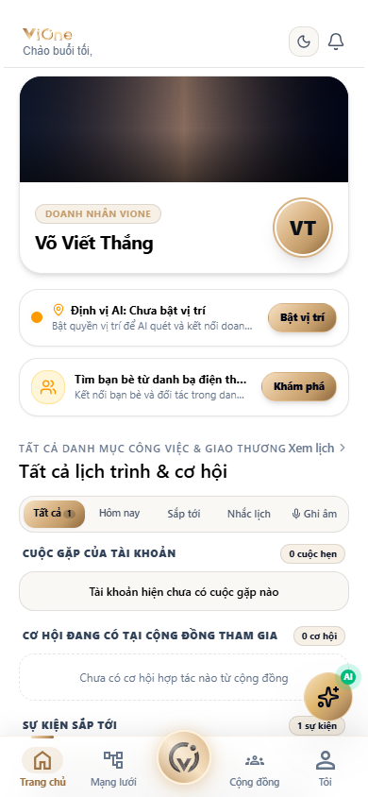
Hình 9: Hướng Dẫn Cài Đặt PWA Màn Hình Chính Trên iPhone / iPad
[APP · HỘP THƯ CHAT]
10. Hộp Thư Trực Tiếp & Kênh Chat B2B Doanh Nhân (Messenger)
Nhắn tin trực tiếp giữa các CEO, gửi tài liệu báo giá và trò chuyện nhóm dự án
MỤC TIÊU: Trao đổi hợp tác làm ăn nhanh chóng, tức thời ngay trên ứng dụng di động.
ĐƯỜNG DẪN: Thanh điều hướng đáy -> Chạm vào biểu tượng: Hộp Thư (Inbox)
CÁC BƯỚC THỰC HIỆN CHI TIẾT:
• Bước 1: Xem danh sách các cuộc trò chuyện chia theo các Tab: [Tất Cả] [Chưa Đọc] [Nhóm Dự Án] [Tin Nhắn Chờ].
• Bước 2: Chạm vào cuộc trò chuyện để mở cửa sổ chat với đối tác.
• Bước 3: Gửi tin nhắn văn bản, hình ảnh danh thiếp hoặc đính kèm báo giá dịch vụ.
• Bước 4: Bấm nút "Tạo Nhóm Mới" để tạo nhóm chat thảo luận kinh doanh giữa 3 hay nhiều lãnh đạo doanh nghiệp.
LƯU Ý NGHIỆP VỤ: QUẢN LÝ TIN NHẮN CHỜ: Tin nhắn từ những người chưa kết nối sẽ nằm trong Tab "Tin Nhắn Chờ" để tránh làm phiền doanh nhân.
MẸO C-LEVEL: MẸO DOANH NHÂN: Nhận thông báo đẩy (Push Notification) ngay khi đối tác trả lời tin nhắn dù bạn đang tắt ứng dụng.
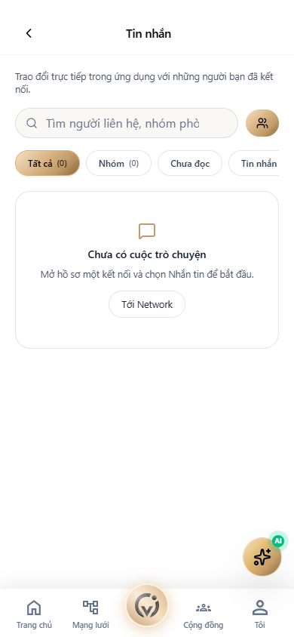
Hình 10: Hộp Thư Trực Tiếp & Kênh Chat B2B Doanh Nhân

